Розничный прайс
ТЕПЛОИЗОЛЯЦИЯ НА ОСНОВЕ ВСПЕНЕННОГО ПОЛИЭТИЛЕНА
ДЛЯ СИСТЕМ ВЕНТИЛЯЦИИ И КОНДИЦИОНИРОВАНИЯ
МАГНОФЛЕКС Тип С

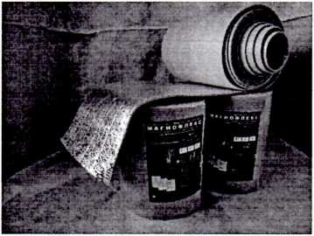Многофункциональный материал на основе вспененного полиэтилена покрытый алюминиевой фольгой толщиной 10 мкм с одной стороны и клеящимся слоем с антиадгезионной пленкой - с другой.
Увеличенный срок хранения материала без потери клеящих свойств достигается за счет использования специальной мембраны, не позволяющей клеевому слою уходить в поры пенополиэтилена. Используются современные клеи производства США, что позволяет добиться приклеевания материала Магнофлекс при температуре ниже 0°С.

Состав материала:
Покрытие - полированная алюминиевая фольга 10 мкм Основа - вспененный полиэтилен.
Изолирующая мембрана Клеевой состав постоянной липкости Защитная пленка
Благодаря специально подобранному клеевому составу и уникальной технологии нанесения, Магнофлекс отличается очень высокой клейкостью к любым поверхностям.
Технологичность: наличие клеевого слоя сокращает время установки.
Долговечность обеспечивается высоким качеством и химической стабильностью.
Температура  применения | Плотность  кг/м | Адгезия клеевого слоя к металлической поверхности | Теплопровод ность при 0°С, Вт/мК | Фактор сопротивления диффузии водяного пара, м | Группа горючести по ГОСТ
от -40 до +90 | 28±5 | Не менее 300 г/см | 0,038 | Не менее 3000 | Г2

Толщина, мм | Ширина, м | Кол-во в рулоне, м2 | Цена розница за 1м2, руб.
5 | 0,6 | 18 | 170
8 | 0,6 | 9 | 200
10 | 0.6 | 9 | 220

